毕业季班会系列报道之一
——17级工商管理专业班会报道
白驹过隙，日月穿梭。2020年因为疫情的阻隔让我们度过了一个史上最漫长的假期。得益于国家对于疫情的有效防治，终于，在长达9个月的分隔之后老师和同学们重返校园。17级工商管理专业的同学们也在时隔一年之后在2020年的最后一个月迎来了大家期盼已久的班会。12月2日上午8:30，在辅导员李岩梅老师和教研室主任（也是我们的班主任）王艳红老师的组织下，工商专业77名同学相聚在学院楼122教室，对即将过去的2020年进行了全面的总结，也对同学们即将迎来的新征程进行了展望。
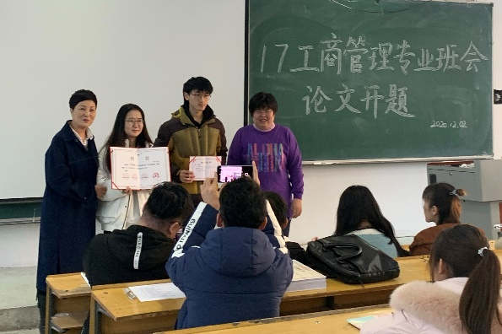
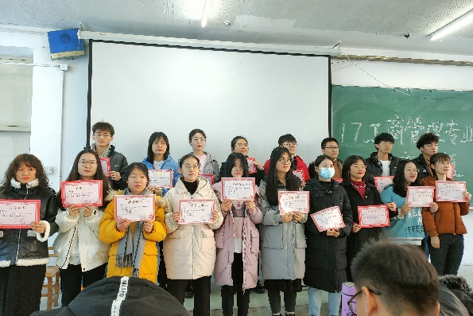
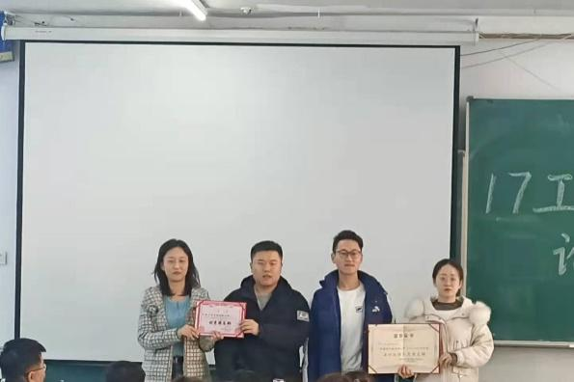
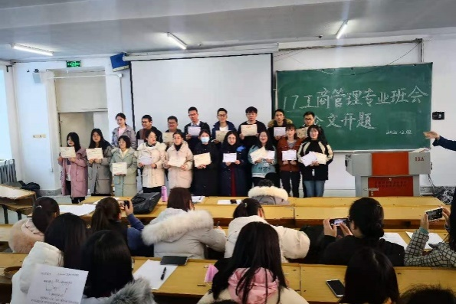
班会开始，两位老师为在2020年取得各项荣誉、做出各种贡献的集体和个人进行了表彰。过去的一年虽然我们历经坎坷，天各一方，但是工商管理专业的同学们在老师的带领下困知勉行，乘风破浪，涌现出一大批在学习生活和抗疫工作中做出卓越表现的同学。李岩梅老师和王艳红老师分别为两个学期中获得奖学金，三好学生和优秀班干部等荣誉的同学颁发奖状，并合影留念。值得赞颂的是，过去一年里工商专业不仅有姬玉清同学这样的国家奖学金荣誉获得者，更是有十
两位老师为获奖集体和个人颁奖并合照
几位同学在抗击疫情中成为了一个个大学生志愿者，为家乡为国家做出了自己的贡献。其中，工商管理二班的于梦瑶同学更是凭借双胞胎抗疫姐妹花的动人故事登上了省内各大媒体，她本人也成为了黑龙江省青年讲师团的成员，将她和众多抗疫志愿者的故事讲给更多人。除此之外，工商管理一班的王昊同学因为勇救落水同学，见义勇为，被评为哈尔滨商业大学见义勇为标兵。于梦瑶和王昊也分别作为青年抗疫先锋人物和见义勇为标兵一起登上了年度校园之星的领奖台。工商管理一班和二班也分获五四青年示范团支部和优秀团支部荣誉称号。
颁奖之后，李岩梅老师对工商管理专业两个班级过去一年的表现进行了总结和充分肯定，对做出各项贡献，获得各种荣誉的集体和个人做出表扬。同时，还和同学们分析了当前我国大学生的就业形势，结合目前本校、本专业的就业现状和历史情况对同学们的就业、考研等工作作出指导，希望同学们都能找到自己的未来发展定位，希望考研、考公的同学们在紧张的学习之余，多管齐下，为自己的未来打下最坚实的基础和保障。除此之外，李老师还嘱咐同学们：疫情还未结束，千万不要放松警惕，在日常生活中注意防护，减少外出行程。对于即将外出实习，进入工作岗位的同学们更是谆谆教诲，深深记挂。希望同学们无论身处何处，都要保障安全，注意身体，能够在未来半年里顺利毕业，更好地踏上人生新征程。
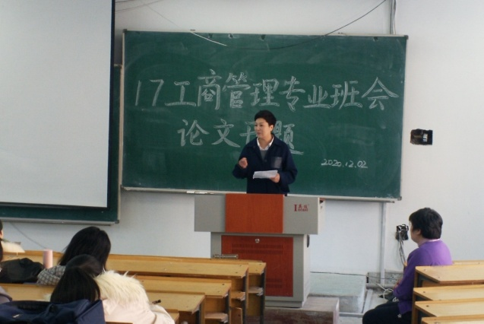
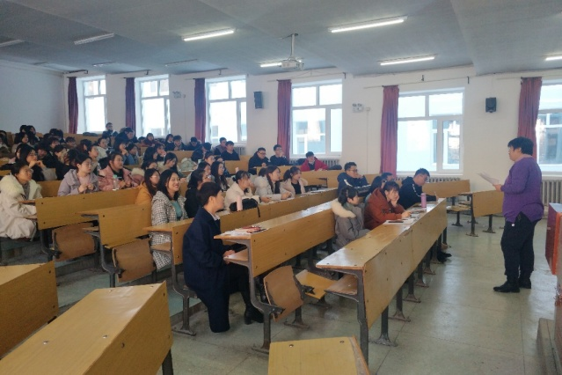

两位老师为同学们讲解各项工作安排
会议最后，班主任王艳红老师也对同学们的实习、工作、考研和论文等工作做出了指导。对于考研的同学，王艳红老师希望他们抓住最后的复习时间，静下心来，努力冲刺，争取取得一个自己满意的成绩，不让努力白费，不让自己失望。同时希望大家不要计较一时的得失，放松心态，成功终将来临，只要我们一直在奔跑。对于找工作和即将到来的毕业实习，艳红老师也根据历年来的经验和实际情况对大家做出了相应的指导，希望同学们在找工作过程中慎重选择，谨慎择业，希望大家在实习中注意安全，认真努力，在实习中有所收获，有所成长。同时，王艳红老师也对同学们的论文做出了相应的安排和指导，希望大家都能顺利毕业，找到自己喜欢的工作，考上心仪的院校和岗位。
这次班会召开的时机处于大四毕业之前最重要的时间节点，对于已经过去的或功或过、或喜或悲，对于即将迎来的或得或失，或笑或泪，希望大家都能不忘初心，砥砺前行，以最好的心态和状态迎接将要到来的全新生活。期望明年再见，大家还能欢聚一堂，一起拆开自己四年前给自己许下的愿望，共同回忆这四年来的点点滴滴，一起大笑，一起感伤。前路漫漫亦灿灿，17工商管理专业的同学们：祝好！
撰稿人：隋 鑫 瞿梦雪
审稿人：曹际燕

